桃園市立大有國民中學111學年度第二學期第一次評量試卷
年 級 | 八 | 考 試  科 目 | 國文 |  |  | 命 題  範 圍 | Ｌ1~3、語文常識(一) 、補充教材Ch9+Ch11主題一 | 作 答  時 間 | 45分
班 級 |  | 姓 名 |  | 座 號 |  | 分 數
一、單選題（每題２分）

- （ ）「髟」這個偏旁加上了其他字後，下列何者的用字
不正確？
（Ａ）白「髮」蒼蒼 （Ｂ）黃髮垂「髫」
（Ｃ）盤起髮「髻」 （Ｄ）巾幗「鬍」眉。
- （ ）下列選項「 」中的字，何組字形前後相同？
（Ａ）「ㄒㄧㄚˊ」怨報復／「ㄒㄧㄚˊ」路相逢
（Ｂ）磨刀「ㄏㄨㄛˋ」ㄏㄨㄛˋ／揮「ㄏㄨㄛˋ」無度
（Ｃ）「ㄒㄧㄠ」勇善戰／「ㄒㄧㄠ」喘發作
（Ｄ）「ㄐㄧㄝˊ」誠歡迎／「ㄐㄧㄝˊ」儉力行。
- （ ）請問下列文句引號的字音，何組的字音相同？
（Ａ）無所忌「憚」／「殫」精竭慮
（Ｂ）不「溯」既往／「塑」造形象
（Ｃ）分崩離「析」／朔氣傳金「柝」
（Ｄ）不「屑」一顧／剝「削」百姓。
- （ ）兩個字的韻母相同，稱為「疊韻」，下列哪一選項的詞語全是疊韻複詞？
（Ａ）鞍韉／明堂／駱駝
（Ｂ）矇矓／崎嶇／轟動
（Ｃ）雍容／雲鬢／服輸
（Ｄ）明媚／脫逃／光明。
- （ ）下面是你負責批改的國文小考卷，「 」中國字和注音的配對，何者正確？
（Ａ）信口「雌」黃：ㄘˊ
（Ｂ）「翹」首盼望：ㄑㄧㄠˋ
（Ｃ）暗「ㄐㄧㄢˋ」傷人：劍
（Ｄ）「ㄓˊ」地有聲：擲。
- （ ）媽媽叫你看弟弟的功課，你翻了一下他抄的筆記，居然一堆寫錯的，請問下列詞語何者完全正確？
（Ａ）撲朔謎離 （Ｂ）不肖子弟
（Ｃ）地痞琉氓 （Ｄ）肄無忌憚。
- （ ）「君子不怨天，不尤人」的「尤」字，與下列何者意思相同？
（Ａ）嚴肅執法，以儆效「尤」
（Ｂ）她真是天生「尤」物，絕世美人
（Ｃ）我每科都很努力，「尤」其是班導的國文
（Ｄ）愛到深處無怨「尤」。
- （ ）下列疊字何者不是形容「……的樣子」？
（Ａ）病「懨懨」 （Ｂ）眾目「睽睽」
（Ｃ）「蠕蠕」爬行 （Ｄ）磨刀「霍霍」。
- （ ）「策勳」的意思為「記功」，「策」字當動詞，
請問下列「策」字何者也是動詞？
（Ａ）「策」馬奔騰 （Ｂ）束手無「策」
（Ｃ）出此下「策」 （Ｄ）治國良「策」。

- （ ）一博上國文課時很容易分心了，所以老師拜託你
幫他檢查他抄的補充資料，請問下列哪個選項的
字義配對是抄對了？
字 義 | 例 句
（Ａ）夜、夜晚 | 通「宵」達旦 「宵」小
（Ｂ）北方的 | 「朔」風 「朔」日
（Ｃ）去、除去 | 改過「銷」過 註「銷」登記
（Ｄ）山勢險峻 | 懸崖「峭」壁 春寒料「峭」
- （ ）下列哪個成語不適合用來形容花木蘭？
（Ａ）屢敗屢戰 （Ｂ）巾幗英雄
（Ｃ）不讓鬚眉 （Ｄ）女中豪傑。
- （ ）下列「 」中的國字寫成注音後，何組字音相同？
（Ａ）「可」汗／門「可」羅雀
（Ｂ）噴「吐」廢氣／上「吐」下瀉
（Ｃ）緩慢「蠕」動／「儒」家思想
（Ｄ）通「緝」罪犯／「揖」讓而升。
- （ ）「出郭相扶將」的「相」字意思是「互相」，下
列何者意思相同？
（Ａ）守望「相」助 （Ｂ）出將入「相」
（Ｃ）「相」夫教子 （Ｄ）好禮「相」贈。
- （ ）下列何者與「願為市鞍馬，從此替爺征」的「市」
是同一個意思？
（Ａ）待價而「沽」 （Ｂ）東「市」買駿馬
（Ｃ）「買」櫝還珠 （Ｄ）銷「售」一空。
- （ ）大有日報出刊前被戰戰老師找出一些錯字，請問
烏克蘭人民勇敢戍守國家已長達一年，歐美列強雖誓言一起對抗俄羅斯，但各國對俄國施行的經濟制裁，毫無牽制力，能堅持這麼久全賴烏克蘭軍民奔赴戎機、時時戒備，如今想終止戰爭，也許只能期待俄羅斯國內的壓力，能帶來一場「戊戌變法」，將俄羅斯變成由君主和議會共同掌握的君主立憲，一方面由議會制衡普丁，平和地走向民主；另一方面也給普丁臺階下，趕快結束戰爭吧！

塗立可白的空格中，依順序應補填那些字？
（Ａ）戍、戎、戒、戊、戌
（Ｂ）戌、戎、戒、戊、戍
（Ｃ）戒、戎、戍、戊、戌
（Ｄ）戍、戎、戒、戌、戊。
- （ ）請你在大有日報出刊前，幫忙找出下列報導中哪
個熟語或成語使用有誤？

去年１２月底，本校舉辦了籃球明星賽，由８年級各班好手對決老師隊，同學們個個身材高、球技好，都是一時之選。雖然同學們團結一致、並肩作戰，但老師隊策略應用得當、技巧高超，球賽一開始就（A）勢如破竹，連連得分，把學生隊打得落花流水、（B）望其項背，比數極為懸殊，但所有參賽選手都發揮了運動員的精神，老師隊與學生隊皆盡力到最後一刻，全校一起享受了精采絕倫的比賽。
回到教室後，敝班導師期勉我們班參賽的同學，人生旅途中，有很多場比賽，也許我們會遇到實力堅強的對手，但只要我們準備周全，（Ｃ）兵來將擋，水來土掩，就沒有什麼好怕的，比賽重在參加（Ｄ）勝不驕、敗不餒，只要盡了全力，勝敗都沒有遺憾了。

- （ ）「讓木棉花的火把／用越野賽跑的速度／一路向北方傳達」，有關讓春天從高雄出發這段詩句的解讀，下列哪些不正確？
（Ａ）木棉花花開花落極快，像越野賽跑一般
（Ｂ）木棉花的顏色鮮豔，予人生機蓬勃的感受
（Ｃ）木棉花盛開時花朵又大又紅，像火焰一般
（Ｄ）臺灣木棉花開花順序，由南而北依次綻放。
- （ ）老師解釋借代修辭：「在語文中，放棄通常所用的本名或語詞不用，另找其他相關的名稱或語詞來代替的修辭方法，稱為『借代』。」並請同學試著舉例，請問下列哪個同學的借代配對是適切的？
（Ａ）吳邪：「巾幗－男子，鬚眉－女子。」
（Ｂ）起靈：「杏壇－教育界，杏林－醫學界。」
（Ｃ）月半：「黃花－牡丹，黃髮－兒童。」
（Ｄ）潘子：「桑麻－鄉里，桑梓－農作物。」
- （ ）讓春天從高雄出發：「太陽回來了，從南回歸線。春天回來了，從南中國海。」請問下列哪一條線離高雄最近？

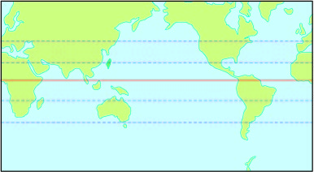
（Ａ） 北極圈66.5度
（Ｂ） 北回歸線23.5度
（Ｃ） 赤道0度
（Ｄ） 南迴歸線23.5度

- （ ）木蘭詩：「流水鳴濺濺」一句中以狀聲詞「濺濺」來形容流水聲。下列文句「 」中的詞語，何者不是形容聲音？
（Ａ）「唧唧」復「唧唧」
（Ｂ）「札札」弄機杼
（Ｃ）胡騎聲「啾啾」
（Ｄ）「滔滔」不絕。

- （ ）同學們正在討論樂府詩，下列何者的敘述不正確？
（Ａ）樂府，原是漢朝時掌管音樂的官署，職在採
集民間詩歌，並整理配樂。
（Ｂ）魏、晉以後，詩人模仿樂府詩的作品，也稱
為樂府，但多不能入樂。
（Ｃ）樂府詩的形式較自由，字數、句數不限，用
韻較寬，可不押韻，平仄、對仗也無嚴格限
制。
（Ｄ）樂府詩常使用相似句式，反覆吟詠，表達口
語直接，樂府詩的作品包含了民間歌謠和文
人仿作。
- （ ）老師請同學依南北朝民歌的特色，上網查詢「北
朝民歌」，隔天繳回自己查到的民歌，請問下列哪
個同學找到的是「北朝民歌」？
（Ａ）起靈：「李波小妹字雍容，褰裳逐馬如卷蓬。
左射右射必疊雙。婦女尚如此，男子安可
逢！」
（Ｂ）吳邪：「江南可採蓮，蓮葉何田田。魚戲蓮葉
間。魚戲蓮葉東，魚戲蓮葉西，魚戲蓮葉南，
魚戲蓮葉北。」
（Ｃ）月半：「始欲識郎時，兩心望如一。理絲入殘
機，何悟不成匹。」
（Ｄ）潘子：「淒淒復淒淒，嫁娶不須啼。願得一
心人，白頭不相離。」
- （ ）一博想從米蘭寄信給自己的導師，下列哪個信封
是正確的？

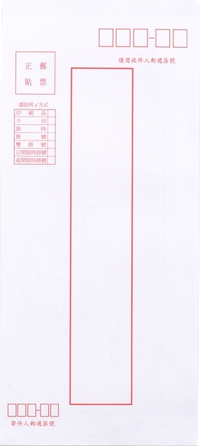

肖 戰 老 師 道啟 肖 戰 老 師 台啟
肖 戰 老 師 敬啟 肖 戰 老 師 安啟

（Ａ） （Ｂ）

（Ｃ） （Ｄ）
- （ ）下列關於運動家的風度之說明，何者正確？
（Ａ）運用開門見山法，首段便點明題旨，條理極
為清晰，說理淺顯易懂。
（Ｂ）夾敘夾議，介紹運動起源並說明運動對身心
的益處，結尾以映襯法凸顯光明正大的運動
精神比成敗重要
（Ｃ）引用古今中外名言與事例說理，深入淺出富
說服力
（Ｄ）藉自身的運動經驗，結合威爾基和羅斯福競
選總統最後鬧翻為例，說明運動對個人，乃
至國家發展的重要性。
- （ ）一博說給你聽，他對控訴一枝煙囪的理解，你聽完總覺得哪裡怪怪的，請問下列哪一段有錯？
我覺得（Ａ）整首詩以批判的口吻來凸顯嚴肅
的環保議題，（Ｂ）詩中不斷運用「你」字，用擬
人修辭強烈指責環保單位未盡責監督工廠排放廢氣
（Ｃ）作者連用譬喻，斥責煙囪如流氓、大煙客，
勾勒其「蠻不講理」的惡劣形象，（Ｄ）「裝出戒
煙的樣子」是在比喻工廠躲避空汙檢測和環保責任
而罔顧周遭居民的身體健康。
- （ ）下列何者與運動家的風度中作者所表達的相悖？
（Ａ）要有超越勝敗的心胸
（Ｂ）要能信守諾言，做事執行到底
（Ｃ）要有不服輸的精神
（Ｄ）寧可有光明的失敗，絕不要不榮譽的成功。
- （ ）運動家的風度中：「有運動家風度的人，寧可有光
明的失敗，絕不要不榮譽的成功！」屬於映襯修辭，
下列何者沒有使用映襯修辭？
（Ａ）良言一句三冬暖，惡語傷人六月寒
（Ｂ）勿以惡小而為之，勿以善小而不為
（Ｃ）忍一時，風平浪靜。退一步，則海闊天空
（Ｄ）不戚戚於貧賤，不汲汲於富貴。
- （ ）控訴一支煙囪中：「你聽吧，麻雀都被迫搬了家／
風在哮喘，樹在咳嗽。」所使用的修辭是轉化的擬
人，以下新歌排行榜上的四首新歌，哪首歌的歌詞
屬於轉化中的擬人？
（Ａ）苟且偷生活不出你想要的人設／把不喜歡的
都對折／把討厭的都放生（餘人節快樂／
施語庭）
（Ｂ）發現關於你和我的回憶散落在各個角落／每
個角落（腦袋都是你/陳勢安）
（Ｃ）有過超越極限的瞬間／經歷過自己的改變／
走過的痕跡變成光點（光點／肖戰）
（Ｄ）不知道山峰會不會張望／不知道海底有沒有
光亮／旅途上聽見日出的吟唱／風箏飛入雲
的臂膀（途Journey/張哲翰）
- （ ）公職人員選舉罷免法規定：直轄市長、縣市長候選人須年滿三十歲。下列詞語所代表的年齡，何者是可以成為直轄市長、縣市長候選人的年紀？
（Ａ）束髮之年 （Ｂ）花甲之年
（Ｃ）齦齔之年 （Ｄ）花信之年。
- （ ）下列文句「 」中的稱謂，何者使用最恰當?
（Ａ）謝謝您的蒞臨，「貴校」蓬蓽生輝
（Ｂ）「小女」的于歸之宴，請您務必賞光
（Ｃ）「家弟」近期要搬家，忙得不可開交
（Ｄ）為了準備求職面試，「舍姐」緊張不已。
- （ ）下列對話中的詞語，何者使用完全正確？
（Ａ）令堂還在學校教書嗎？
／家父已退休多年
（Ｂ）貴寶號經營什麼生意？
／寶號專門販售進口重型機車
（Ｃ）令媛是否已經結婚？
／小女目前依然待字閨中
（Ｄ）明晚的聚會，不知道賢喬梓能否賞光？
／沒問題！愚兄弟必當準時赴約。
- （ ）老師解說運動家的風度一文時提及文中善用言
例，便請同學搜尋文意上能與本文言例相對應
的名句。以下是同學搜尋的結果，何者配對正
確？
（Ａ）言必信，行必果
／真金不怕火煉
（Ｂ）君子不怨天，不尤人
／君子求諸己，小人求諸人
（Ｃ）任重而道遠，死而後已
／朝聞道，夕死可矣
（Ｄ）勝固欣然，敗亦可喜
／勝敗兵家事不期，包羞忍恥是男兒。
- （ ）雨萱收到韻如親寫的明信片，若書寫格式完全正
確，明信片的收件內容應為下列何者？


陳韻如 緘
黃雨萱女士大啟

（Ａ）


黃雨萱 緘

陳韻如 女士收

（Ｂ）
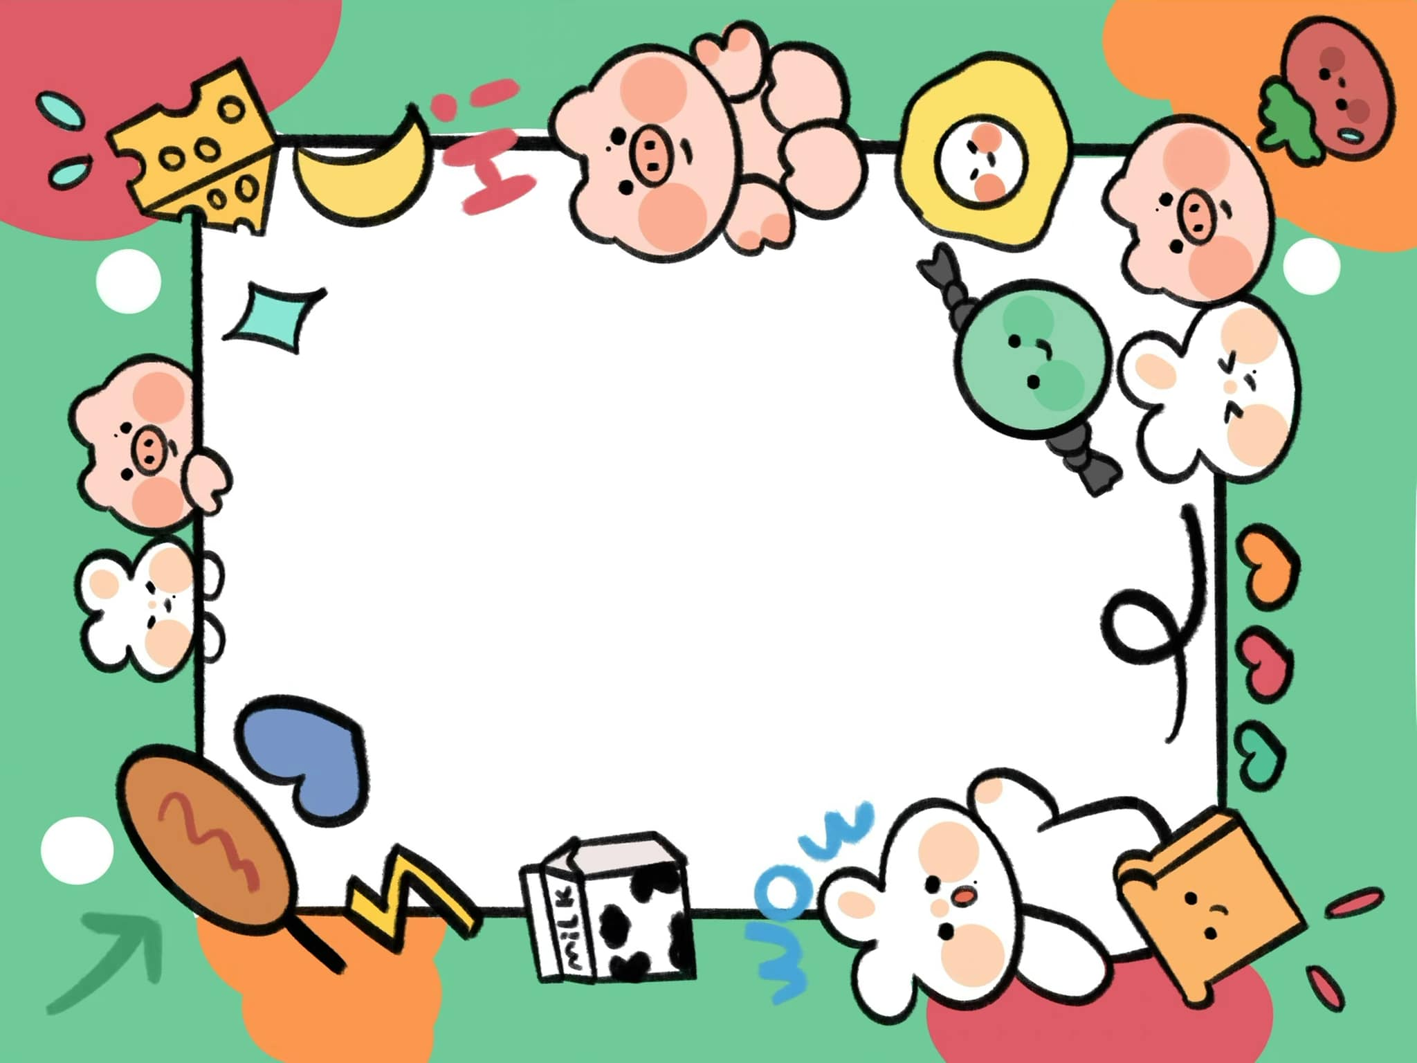

黃雨萱 寄

陳韻如 女士大啟

（Ｃ）


陳韻如 寄

黃雨萱女士 收

（Ｄ）
- （ ）下列文句「 」中的詞語，何者没有自謙之意？
在億萬年前，地球是一片沼澤，住著許多生物，包括恐龍和蟑螂。恐龍當時稱霸天下，其數量驚人，種類繁多。後來沼澤漸漸乾涸，恐龍因而絕跡，但是蟑螂有高度適應變局的能力，所以存活下來。面對未來快速變化的世界，我們必須問自己，能不能像蟑螂一樣聰明，屬於適者生存的一群。
人類適應變局的能力當然與蟑螂是不同的，許多學者曾經分析了人類適應變局應當具備的人格特質與能力，我把它簡單歸納成一句話，那就是「勇於嘗試，不斷創新」。
「臥虎藏龍」的導演李安，回到母校紐約大學獲頒名譽博士學位致詞時說：「我在學校裡沒學到什麼知識，而且學到的又早就忘光了。」隨後他又說：「不過我在這裡學到『不怕嘗試，學無止境』的道理。」各位畢業同學，不管你擁有什麼學位，或學到多少東西，我希望你至少要記住「勇於嘗試，不斷創新」這八字真言。
根據報載，美國一位一Ο三歲的老奶奶，擔任今年初在美國 鹽湖城舉行的冬季奧運會傳遞聖火的火炬手。這是奧運會史上最高齡的選手。加拿大 多倫多有位十五歲的少女，手肘和膝蓋以下的四肢都沒有了，可是卻以十五小時的時間，游泳橫渡了二十公里的美 加邊界的艾瑞湖，成為第一位橫渡艾瑞湖的殘障者。各位同學！只要勇於嘗試，就一定能預約成功，生命就有新的出口。
各位同學，世界是不斷地被更新重建，過去工業社會，寄信到美國需要至少一週時間，現在是網路世界，我們發出電子郵件，美國的朋友在前一天就可收到。下一個生物科技的世界或奈米世界即將到來，我們尚無法預知未來可能發生的變動，但唯有秉持「勇於嘗試，不斷創新」的精神，才能迎接新世界的來臨。
星雲大師連小學都沒有畢業，但他創辦人間佛教，全球都有分院，信徒無數，因此工作非常忙碌，平均一年要繞地球兩周半。可是不管如何忙碌，他始終手不釋卷，博覽群書，利用閒暇時間，竟然完成了二十餘部膾炙人口的著作。最近星雲大師在日本演講，講題是「發心與發展」，他說「發心就是要自我建設，發展就是要建設世界」。
各位同學！今天你們帶著老師的叮嚀、家長的期許，踏入多變的社會，不論你在中山學到多少知識，請不要忘記以「勇於嘗試」的心境來自我建設，以「不斷創新」的精神持續充實自己，來建設世界。
各位同學，你到底會不會比蟑螂聰明，是你自己的選擇。聖經上說：「專心尋求，就必尋見。」祝福大家！最後，敬祝大家鵬程萬里！
（節錄自劉維琪 國立中山大學九十學年度畢業典禮演講稿）
（Ａ）歡迎您來到「寒舍」參觀
（Ｂ）小弟「不才」，感謝您的厚愛
（Ｃ）請「閣下」慢用
（Ｄ）還望先生給「鄙人」一些指點。
- （ ）下列關於書信常識的內容，請判斷何者是正確的？
（Ａ）中式直寫信封的框內欄的稱呼，是發信人對
受信人的稱呼
（Ｂ）書信稱謂上的應用，如：竭誠歡迎「賢昆仲」
前來「寶號」參觀。
（Ｃ）遇到人名，不宜分寫兩行，必須同行書寫。
但如果真的寫不下，為求版面的工整，可以
出現單字成行的情況。
（Ｄ）現代書信信紙多樣化，唯弔唁信要避免用有
紅線的信紙。
二、閱讀測驗（每題３分）
飲馬長城窟行 佚 名 佚 名
青青河畔草，綿綿思遠道。
遠道不可思，夙昔夢見之。
夢見在我旁，忽覺在他鄉。
他鄉各異縣，展轉不相見。
枯桑知天風，海水知天寒。
入門各自媚，誰肯相為言！
客從遠方來，遺我雙鯉魚。
呼兒烹鯉魚，中有尺素書。
長跪讀素書，書中竟何如？
上言加餐食，下言長相憶。。
注釋
夙昔：昨夜。
遺：贈送，在此指帶來。
雙鯉魚：古人把書信夾在兩片魚形木板之中，傳送給對方，後常代指書信。
尺素：寫在絹上的信，長一尺見方，故稱尺素。

- （ ）「客從遠方來，遺我雙鯉魚。呼兒烹鯉魚，中有
尺素書。」詩中「雙鯉魚」借代為「書信」，下
列何者不是書信的意思？
（Ａ）彩舫凌波分飛後，別浦菱花自老，問「錦
鯉」何時重到
（Ｂ）長江不見「魚雁」書，為遣相思夢入秦
（Ｃ）先生有意許降臨，更遣長鬚致「雙鯉」
（Ｄ）向晚「鯉魚」風乍急，盡吹小雨作春冰。
- （ ）關於本詩的說明，何者錯誤？
（Ａ）以第一人稱的視角，敘述事件的經過
（Ｂ）夫妻間無法相見的原因是相距遙遠
（Ｃ）丈夫寫信寬慰妻子，並訴說對妻子的思念
（Ｄ）詩末描寫妻子讀完家書後，喜極而泣。
- （ ）下列關於本詩與木蘭詩的比較，何者敘述正確？
（Ａ）皆為佚名的古詩，故無法得知作者是谁
（Ｂ）皆是抒情的閨怨詩
（Ｃ）皆運用了借代、類疊、設問等修辭技巧
（Ｄ）木蘭詩一韻到底，本詩則有換韻。

- （ ）「專心尋求，就必尋見」這句話的涵義，與下列
何者最相近？
（Ａ）科學家專心尋求，終於了解蟑螂何以能適
者生存
（Ｂ）人生何時開始都不嫌晚
（Ｃ）天下無難事，只怕有心人
（Ｄ）謀事在人，成事在天。
- （ ）面對快速變遷的世界，本文的作者劉維琪建議如
何因應？
（Ａ）不要浪費時間活在別人的陰影裡，不要受
教條束縛，不要讓別人的雜音淹沒自己的
心聲
（Ｂ）聽從心裡的聲音，率性、隨意地生活，反
正船到橋頭自然直
（Ｃ）閱讀聖經等宗教經典，試著從中尋求平靜
之道
（Ｄ）持續學習，勇於嘗試，不要怕失敗。
- （ ）下列名言佳句，何者最接近本文的主旨？
（Ａ）學而不思則罔，思而不學則殆
（Ｂ）溫故而知新可以為師矣
（Ｃ）獨學而無友，則孤陋而寡聞
（Ｄ）問渠哪得清如許？為有源頭活水來。
熊的獨白 余光中
凡我至處，反對之聲必蜂起
皆嗡嗡，皆營營
一團憤怒之雲遂將我圍困
一舉步一個新戰爭
而我是這樣固執的一頭熊
眾口交詬，千蟄齊下的刺痛
豈能阻擋我獨自闖
進去，闖進去嘗
一點點，就算是那麼一點點
──甜中之甜
- （ ）老師請吳邪詮釋本詩，下列他對詩句的理解，何者最不恰當？
（Ａ）「一團憤怒之雲遂將我圍困」表示「我」心
中充滿憤怒
（Ｂ）「反對之聲必蜂起」描寫反對「我」意見的
人眾多
（Ｃ）「一舉步一個新戰爭」暗示「我」處境動輒
得咎
（Ｄ）「甜中之甜」象徵「我」堅持追求的理想或
目標。
- （ ）下列名言佳句，何者最接近本文的主旨？
（Ａ）老驥伏櫪，志在千里
（Ｂ）志士仁人，無求生以害仁，有殺身以成仁
（Ｃ）戰戰兢兢，如臨深淵，如履薄冰
（Ｄ）三軍可奪帥也，匹夫不可奪志也。

